FORMULARIO DE POSTULACIÓN FINANCIAMIENTO CORFO ESCALAMIENTO INTERMEDIADO

INSTRUCCIONES:
A continuación, debe usted rellenar el siguiente formulario siguiendo las indicaciones de cada pregunta. Una vez completado el formulario, debe enviar la postulación al correo nicolas@grupozenit.cl junto con todos los documentos solicitados en este formulario de postulación en sus correspondientes formatos. Cualquier modificación u alteración del presente documento invalidará de forma inmediata su postulación. Ante dudas, preguntas y consultas, escribir a nicolas@grupozenit.cl

SECCIÓN 0 — DATOS GENERALES (ADMISIBILIDAD)

Información legal y constitución de la empresa

Razón social de la empresa:
Haga clic o pulse aquí para escribir texto.
RUT de la empresa:
Haga clic o pulse aquí para escribir texto.
Tamaño de la empresa:
☐ Microempresa
☐Pequeña
☐Mediana
☐Gran Empresa
Fecha de constitución de la empresa (dd/mm/aaaa):
Haga clic o pulse aquí para escribir texto.
Objeto social:
Haga clic o pulse aquí para escribir texto.

Localización de la persona jurídica

Región de la persona jurídica:
Haga clic o pulse aquí para escribir texto.
Provincia de la persona jurídica
Haga clic o pulse aquí para escribir texto.
Comuna de la persona jurídica:
Haga clic o pulse aquí para escribir texto.
Calle y número:
Haga clic o pulse aquí para escribir texto.
Depto/of:
Si no corresponde, dejar en blanco.
Haga clic o pulse aquí para escribir texto.
Block:
Si no corresponde, dejar en blanco.
Haga clic o pulse aquí para escribir texto.
Población/villa:
Si no corresponde, dejar en blanco.
Haga clic o pulse aquí para escribir texto.
Teléfono empresa:
Haga clic o pulse aquí para escribir texto.
Correo electrónico de la empresa:
Haga clic o pulse aquí para escribir texto.
Por favor, adjunte las plataformas web en las que tiene presencia la empresa:
Haga clic o pulse aquí para escribir texto.

Representante legal

Nombre completo:
Haga clic o pulse aquí para escribir texto.
RUT o Pasaporte:
Haga clic o pulse aquí para escribir texto.
Nacionalidad:
Haga clic o pulse aquí para escribir texto.
Género
Haga clic o pulse aquí para escribir texto.
Adjunte el perfil de LinkedIn del representante legal:
Haga clic o pulse aquí para escribir texto.
Pueblo originario
Si no corresponde, dejar en blanco.
Haga clic o pulse aquí para escribir texto.
Teléfono celular:
Haga clic o pulse aquí para escribir texto.
Mail:
Haga clic o pulse aquí para escribir texto.
Adjuntar Escritura de constitución, Extracto y/o Certificado de Vigencia
Enviar en archivo (PDF)
Fecha de inicio de actividades en el Servicio de Impuestos Internos (SII)
(dd/mm/aaaa)
Haga clic o pulse aquí para escribir texto.
Adjuntar certificado de inicio de actividades en el Servicios de Impuestos Internos (SII) Enviar en archivo (PDF)
Antecedentes generales del proyecto
Nombre del proyecto:
Haga clic o pulse aquí para escribir texto.
Resumen ejecutivo (Máx 1000 caracteres)
Haga clic o pulse aquí para escribir texto.
Indique cual es el objetivo general del proyecto
Haga clic o pulse aquí para escribir texto.
En relación con el alcance comercial de la solución, señale si tiene potencial de expandirse a nuevos mercados
☐Sí
☐No
¿Por qué? Fundamente (máx 1000 caracteres)
Región de ejecución del proyecto:
Haga clic o pulse aquí para escribir texto.
Región de impacto del proyecto:
Haga clic o pulse aquí para escribir texto.

Antecedentes de ventas (Para admisibilidad)

Para calcular las ventas se deben sumar todas las ventas acreditadas a través del F29, considerando los últimos 12 meses, contados hacia atrás desde el mes anterior al momento de la apertura de postulaciones por parte de Zenit (Mes de Marzo). Por ende, si realiza la postulación del proyecto en el mismo mes de marzo 2026, los 12 meses anteriores corresponderían al periodo marzo 2025 a febrero 2026.

Indique el monto de ventas netas de la persona jurídica postulante, acumulada durante los últimos 12 meses anterior al mes de postulación (Monto total en CLP):
Haga clic o pulse aquí para escribir texto.

Adjuntar documentación que respalde las ventas (Carpeta tributaria):
Enviar en archivo (PDF) o (ZIP/RAR)
De las ventas señaladas anteriormente, indique cual es el monto que corresponde a ventas relacionadas con la solución postulada (Monto en CLP)
Haga clic o pulse aquí para escribir texto.

Explique brevemente cómo se relacionan estas ventas con el producto/servicio postulado. (máx. 500 caracteres)
Haga clic o pulse aquí para escribir texto.

Restricciones y elegibilidad del beneficiario

¿La empresa (o alguno de sus socios fundadores) ha recibido financiamiento previo de alguno de los siguientes instrumentos?
(Marcar todas las que correspondan)

- ☐ Semilla Expansión

- ☐ Scale Up Expansión

- ☐ Escalamiento (todas sus versiones)

- ☐ Subsidio Semilla de Asignación Flexible para Escalamiento

- ☐ Growth (Start-Up Chile)

- ☐ Fase 2 Start-Up Chile

- ☐ Consolida y Expande Innovación (todas sus versiones relacionadas con escalamiento)

- ☐ Escalamiento Intermediado (versiones anteriores)

- ☐ No hemos recibido ninguno de los anteriores

En caso de haber recibido alguno, describa el proyecto y fecha de ejecución.
Campo abierto / “No aplica”
Haga clic o pulse aquí para escribir texto.

¿Algún integrante del equipo emprendedor (5% o más de participación en el capital social) a ser singularizado formalmente en esta postulación al subsidio, ejecuta actualmente un proyecto apoyado por Corfo como actividad principal (50% de la jornada de 180 horas) al cual le queden vigentes más de 2 meses en su plazo de ejecución?

☐Sí

☐No

En caso afirmativo, indique qué integrante del equipo emprendedor (a singularizar en la postulación) se encuentra ejecutando otro proyecto apoyado por un instrumento de Corfo, señalando: nombre, instrumento, etapa del proyecto, dedicación horaria comprometida (número y % exacto del presupuesto aprobado) y fecha estimada de término.

Nombre, instrumento, etapa del proyecto, dedicación horaria comprometida/ No aplica

¿Algún integrante del equipo emprendedor (5% o más de participación en el capital social) a ser singularizado formalmente en la postulación al presente instrumento de Corfo, ha participado en el pasado como beneficiario o cofundador en 2 o más proyectos distintos cofinanciados mediante algún instrumento de Corfo?

☐Sí

☐No

En caso afirmativo, indique qué integrante del equipo emprendedor (a singularizar en la postulación) señalando: nombre, instrumentos en los cuales participó y fecha exacta de término de dichos proyectos. Si es negativa, responder “no aplica”

Haga clic o pulse aquí para escribir texto.

¿El mismo proyecto que está postulando a esta convocatoria, ha sido cofinanciado anteriormente por algún programa de Corfo?:

☐Sí
☐No
Si respondió si, indique cual o cuales instrumentos

Empresa liderada por mujeres (si corresponde)

¿La empresa postula como “empresa liderada por mujeres”, según Resolución 62/2021 de Corfo?
La resolución, explica que, para personas jurídicas con fines de lucro, se consideran lideradas por mujeres cuando ocurre una de las dos siguientes situaciones:
- Una o más mujeres tenga participación en, al menos, un 30% del capital social, y que, además, le corresponda a una o más mujeres la representación de la sociedad. Dichos poderes deben ser suficientes para firmar (individualmente o con otro/a (s) representantes el convenio de subsidio con Corfo.
- Una o más mujeres tengan participación en, al menos, un 50% del capital social (En otros términos, que una o más mujeres sean dueñas de la mitad o más de la sociedad)

☐Sí

☐No

Adjuntar documentación de respaldo que acredite esta condición:
(Estatutos, pacto de accionistas, RUT socios, certificado de participación accionaria)
Subir archivo (PDF)

Información de contacto

Nombre del contacto principal del emprendimiento
Haga clic o pulse aquí para escribir texto.

Cargo
Haga clic o pulse aquí para escribir texto.

Correo electrónico
Haga clic o pulse aquí para escribir texto.

Teléfono
Haga clic o pulse aquí para escribir texto.

SECCIÓN 1 — INFORMACIÓN DEL PROYECTO (EVALUACIÓN TÉCNICA)

APARTADO INNOVACIÓN

Relevancia del Problema/Oportunidad
¿Qué problema u oportunidad resuelve la solución? Explique con evidencia.
(máximo 2000 caracteres).
Explicitar tamaño de mercado, barreras de entrada, tendencias actuales, impacto regional si es que lo tiene y análisis oportunidad temporal.
Describa su solución (producto/servicio). (máximo 2000 caracteres)
Haga clic o pulse aquí para escribir texto.

Propuesta de Valor
¿En qué componente del proyecto se hace la innovación? (máximo 2000 caracteres)
Haga clic o pulse aquí para escribir texto.
Describe la innovación contenida en el producto o servicio previamente descrito (máximo 2000 caracteres)
Haga clic o pulse aquí para escribir texto.
Describe a tus principales competidores o soluciones existentes en el mercado indicando sus atributos y debilidades en relación al problema detectado (máximo 2000 caracteres):
Haga clic o pulse aquí para escribir texto.
¿Qué valor agregado ofrece su solución en comparación con las alternativas actuales? ¿Qué rasgos diferenciadores tiene?
(Recomendación: Cuantifique o entregue métricas del impacto de su propuesta de valor)

Adjunte la siguiente tabla comparativa entre su solución y alternativas/competidores.

a) En cada celda, refleje un indicador clave y comparable de la tecnología, servicio o producto, que sea de naturaleza cuantitativo (o cualitativo) que mejor lo representa.
b) Use indicador de desempeño, eficiencia, costo u otro que demuestre una superioridad significativa, relevante e irrefutable.
Ventaja | Indicador (Cualitativo - Cuantitativo) | Oferta competidora (1) | Oferta competidora (2) | Oferta competidora (3)
Ventaja | Indicador (Cualitativo - Cuantitativo) | Nombre empresa | Nombre empresa | Nombre empresa
Incluya aquí el nombre de la ventaja #1 | Incluya aquí el indicador cuantitativo / cualitativo
Nombre la ventaja #2
Nombre la ventaja #n

APARTADO ESCALABILIDAD
Modelo de negocios
Describa su modelo de negocios (máximo 5000 caracteres)
(Cliente, segmento, canales de comunicación y venta, costos clave, mecanismos de ingreso.)
Describa el mercado al que apunta el producto y/o servicio (máximo 2000 caracteres)
Haga clic o pulse aquí para escribir texto.
Indique sus principales segmentos de clientes caracterizando sus dolores, beneficios y trabajos por hacer (máximo 3000 caracteres)
Haga clic o pulse aquí para escribir texto.
Describe por qué es relevante para tu potencial cliente resolver este problema o atender la oportunidad identificada (máximo 2000 caracteres)
Haga clic o pulse aquí para escribir texto.
Indique su canal de adquisición y/o ventas.
☐Directo
☐Distribuidores
☐Canal digital (Website propio)
☐Marketplace
☐Otro (especificar)
¿Cuál es el canal principal por el que adquirirás nuevos clientes y/o usuarios? (máximo 1000 caracteres)
Haga clic o pulse aquí para escribir texto.
¿Cómo se generan los ingresos? Detalle modelo de ingreso, estructura de precios y evidencia. (Máximo 2000 caracteres)
Haga clic o pulse aquí para escribir texto.
Adjuntar evidencia del modelo de ingresos (facturas, contratos, reportes).
Subir archivo (PDF)

Estado de Avance

¿Cuáles son aquellos recursos con los que cuentan y aquellos que no cuentan, que resultan clave para la correcta ejecución del proyecto? (máximo 3000 caracteres)
Haga clic o pulse aquí para escribir texto.

Considerando el producto o servicio que se espera desarrollar ¿Cómo podrías describir la fabricación de este? (máximo 2000 caracteres)
Haga clic o pulse aquí para escribir texto.
Ventas últimos 24 meses
Haga clic o pulse aquí para escribir texto.
Número de clientes activos actualmente.
Haga clic o pulse aquí para escribir texto.
Indicadores disponibles (marcar los que correspondan):
☐CAC
☐LTV
☐Churn
☐ARPU
☐Ticket promedio
☐Ciclo de venta
☐Ninguno
Describa brevemente sus principales hitos comerciales en los últimos 12 meses. (Máximo 2000 caracteres)
Haga clic o pulse aquí para escribir texto.
Indique el monto total de capital privado levantado hasta la fecha
Haga clic o pulse aquí para escribir texto.
Indique el monto total de capital público levantado hasta la fecha
Haga clic o pulse aquí para escribir texto.
Describa brevemente sus principales avances e hitos logrados en materia de internacionalización de su solución. (Máximo 2000 caracteres)
Haga clic o pulse aquí para escribir texto.

Describa e indique los principales avances e hitos logrados en materia de propiedad intelectual y transferencia (Patentes solicitadas, concedidas, solicitudes de marcas y otros activos de propiedad intelectual) (Máximo 3000 caracteres)

Haga clic o pulse aquí para escribir texto.

Plan de expansión
Describa sus objetivos comerciales para los próximos 12 meses. Intente utilizar métricas cuantitativas cuando corresponda y presentar ideas de forma concreta y sucinta. (Máximo 3000 caracteres)
(Mercados, ventas, contratación, expansión a nuevas regiones o países)
Describa las actividades específicas necesarias para lograr este plan de expansión. (Máximo 3000 caracteres)
(Prospección, marketing, regulaciones, certificaciones, contratación, etc.)
¿Qué barreras o riesgos identifica para el escalamiento? (Máximo 2000 caracteres)
(Regulatorias, comerciales, técnicas, capital, competencia.)

Sostenibilidad

¿Qué prácticas actuales de sostenibilidad implementa la empresa? (Máximo 1500 caracteres)
(Ambiental, social, gobernanza.)
¿Qué indicadores o métricas usará durante la ejecución del proyecto para medir operación sostenible? (Máximo 1500 caracteres)
Haga clic o pulse aquí para escribir texto.
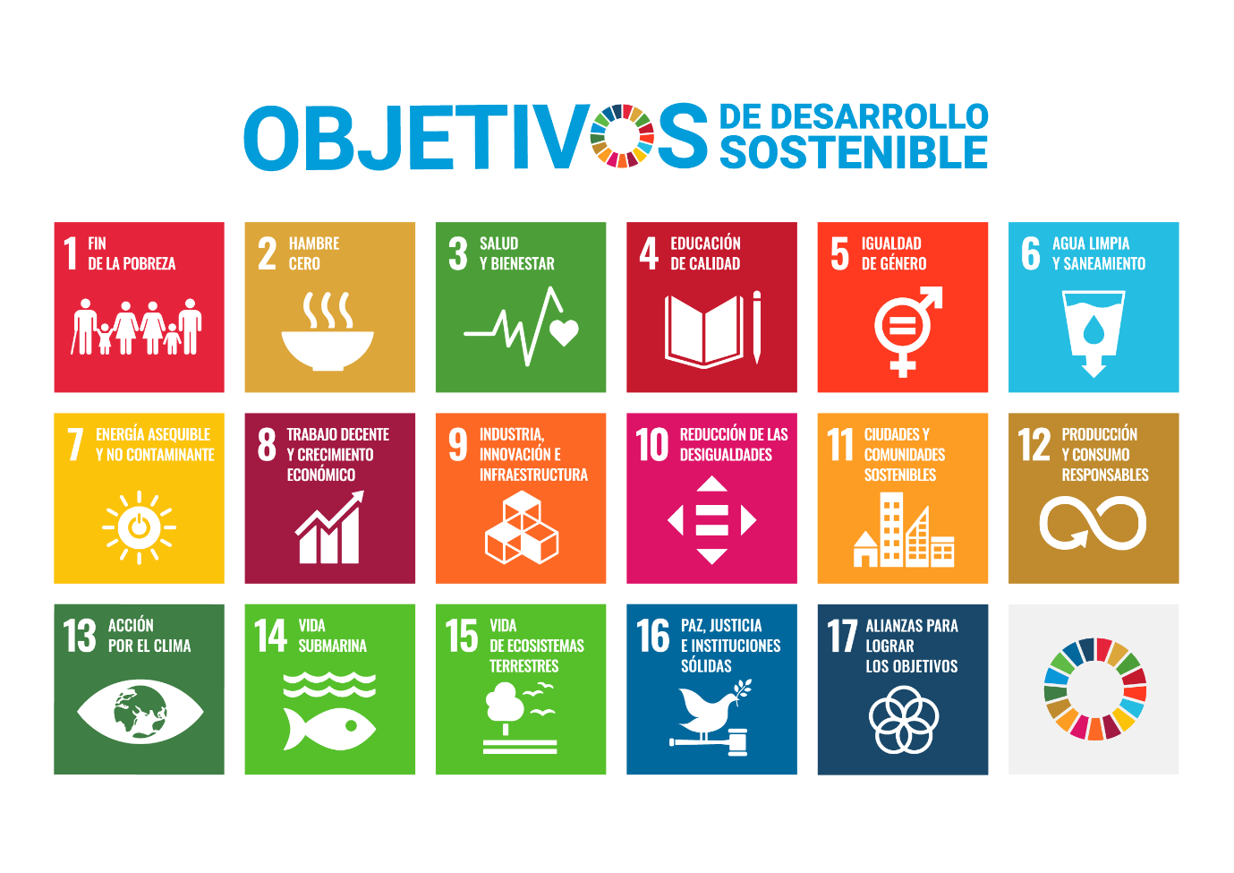
1.5.3 ODS

Indique los ODS en que su proyecto impacta directamente:
Haga clic o pulse aquí para escribir texto.

APARTADO EQUIPO

Capacidad de equipo:

Identifique a los miembros del equipo emprendedor (mínimo 2, copie y pegue la cantidad de veces que sea necesario el recuadro posterior).
- Nombre:
- Cargo:
- Rol en el proyecto:
- Horas de dedicación mensual:
- ¿Por qué su background le hace el indicado para desempeñar su rol en el proyecto? (máximo 1000 caracteres)
Haga clic o pulse aquí para escribir texto.

Describa brevemente cómo se complementan las capacidades del equipo y por qué es idóneo para la ejecución del proyecto (máximo 1500 caracteres).
Haga clic o pulse aquí para escribir texto.
¿El equipo cuenta con experiencia previa en escalamiento, levantamiento de capital o internacionalización? Describa. (máximo 2000 caracteres)

Haga clic o pulse aquí para escribir texto.

Capital social:
Haga clic o pulse aquí para escribir texto.

Redes y alianzas:

Indique alianzas o redes relevantes para el proyecto y como estas impactan en su competitividad (clientes, proveedores, laboratorios, fondos, partners tecnológicos). (máximo 3000 caracteres)
Haga clic o pulse aquí para escribir texto.
Adjunte cartas de apoyo, convenios, pilotos o acuerdos comerciales (opcional).
Subir archivo (PDF)

SECCIÓN 3 – DATOS ESTADÍSTICOS

Ya completaste el 100% de la información que necesitamos para evaluar tu proyecto. Las preguntas de esta sección son con fines estadísticos, por lo tanto, no afectarán la evaluación de tu proyecto.

En relación con el alcance comercial de la solución, señale el potencial donde podría llegar a comercializarla a mediano y/o largo plazo (considere un horizonte de 3 a 6 años) (2000 caracteres máximo)
Haga clic o pulse aquí para escribir texto.

¿Exportó el año anterior?

☐Sí
☐No

Número de empleados al 31 de diciembre del año anterior (responda usando dígitos)
Haga clic o pulse aquí para escribir texto.

Durante el año anterior, ¿Su proyecto o empresa levantó capital y/o inversión de fuentes distintas de Corfo?:

☐Sí
☐No

¿Tu proyecto, considera como parte del negocio alguno(s) de los 3 pilares de desarrollo sostenible (según la definición de la ONU)?

De acuerdo a la definición de desarrollo sostenible establecida por la Organización de las Naciones Unidas (ONU), la cual se entiende como "la satisfacción de las necesidades de la generación presente sin comprometer la capacidad de las generaciones futuras para satisfacer sus propias necesidades” considera 3 pilares: el desarrollo económico, el desarrollo social y la protección del medioambiente. (Marca todos los que estimes convenientes).

☐Desarrollo económico
☐Desarrollo social
☐Protección del medio ambiente

¿Ha trabajado anteriormente con algún actor del ecosistema emprendedor?:

Haga clic o pulse aquí para escribir texto.

¿El proyecto cuenta con el apoyo de un mentor?:

☐Sí
☐No

¿Conoce el proyecto del viaje del emprendedor?

☐Sí
☐No

AYUDAMEMORIAS — DOCUMENTOS Y ANTECEDENTES A ADJUNTAR
Al momento de enviar la postulación al correo indicado, recuerde adjuntar todos los documentos solicitados en sus formatos correspondientes. En particular, debe considerar lo siguiente:

☐Escritura de constitución, extracto y/o certificado de vigencia
Formato solicitado: PDF.

☐ Certificado de inicio de actividades en el Servicio de Impuestos Internos (SII)
Formato solicitado: PDF.

☐ Documentación que respalde las ventas (carpeta tributaria)
Formato solicitado: PDF o ZIP/RAR.

☐ Documentación de respaldo para acreditar condición de empresa liderada por mujeres, en caso de corresponder
Ejemplos señalados en el formulario: estatutos, pacto de accionistas, RUT socios, certificado de participación accionaria.
Formato solicitado: PDF.

☐ Evidencia del modelo de ingresos
Ejemplos señalados en el formulario: facturas, contratos, reportes.
Formato solicitado: PDF.

☐ Cartas de apoyo, convenios, pilotos o acuerdos comerciales, en caso de contar con ellos
Carácter: opcional.
Formato solicitado: PDF.

☐ Plataformas web en las que tiene presencia la empresa
Incluir los enlaces o referencias correspondientes en el espacio indicado del formulario.

